Orosházi Kistérség Egyesített Gyermekjóléti Központja és Családsegítő Szolgálata

Készítette:
Bus Mária
családsegítő munkatárs

Gugyin Szabina
családsegítő munkatárs

Család- és
Gyermekjóléti
Szolgálat
képes beszámolója

a 2018-as év programjairól

Szabadidős foglalkozások 2018 év során:

Húsvéti foglalkozás

2018. március 28.

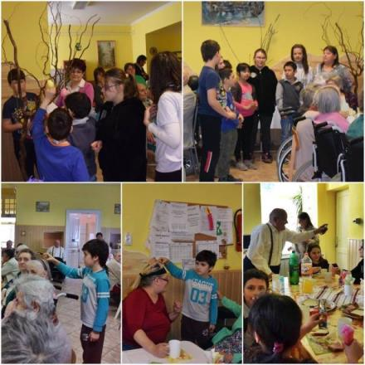

Anyák napja – kézműves foglalkozás

2018.05.03.

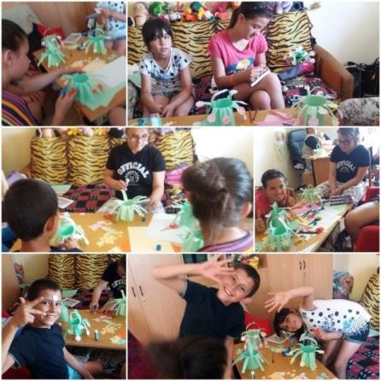

Városi Gyermeknap – kézműves foglalkozás biztosítása

2018.05.27.
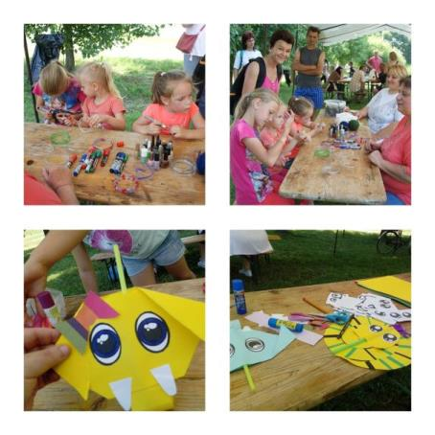

Szent Iván éjjeli kézműves foglakozás

2018.06.28.

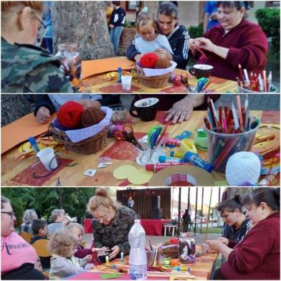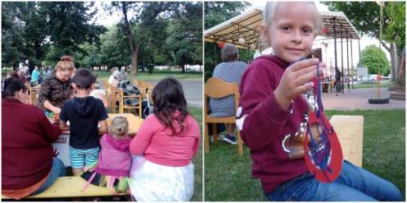

Gyopáros Fürdő - Strandolás

2018.07.11.

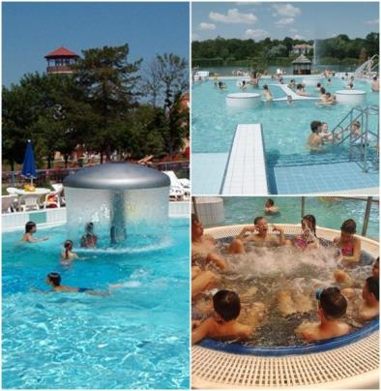

Erzsébet tábor - Zánka 2018. augusztus 12-17-ig
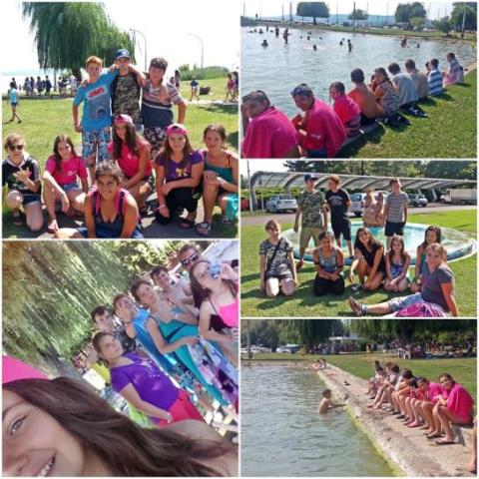

Hősök Napja (Erzsébet tábor)
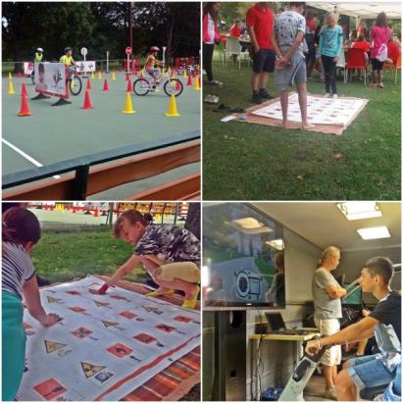

Sárkány hajózás(Erzsébet tábor)
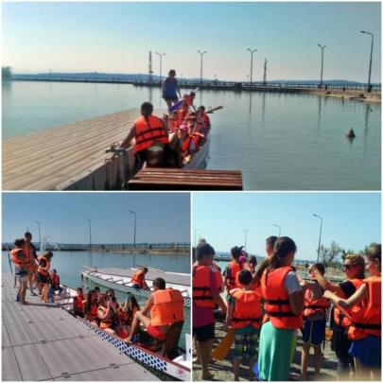

Nyitó ceremónia, reggeli torna, trambulin. (Erzsébet tábor)
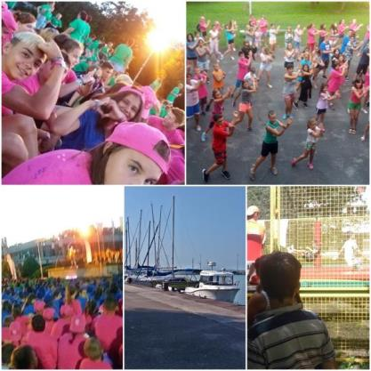

Rácz Gergő koncert, Kaland park, táncház, tábortűz, Dottó vonat. (Erzsébet tábor)
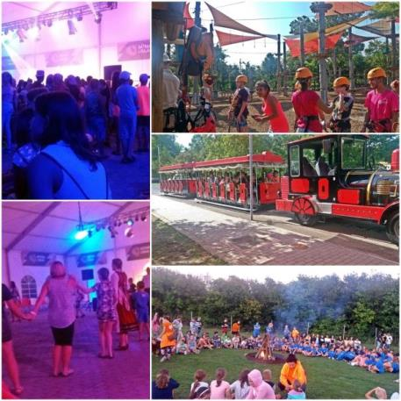

Laser-tag (Erzsébet tábor)
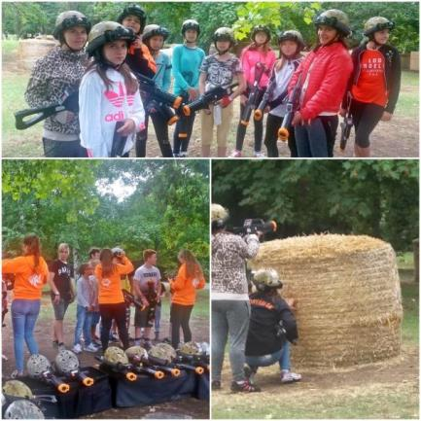

Haditechnikai park (Erzsébet tábor)
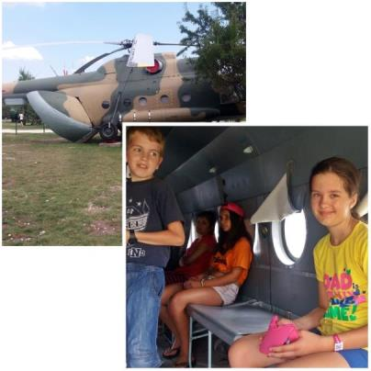

Halloween 2018

2018.10.31.

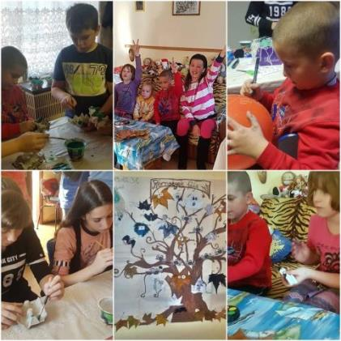

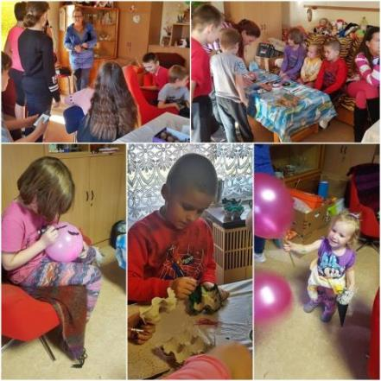

Egészség nap 2018.11.24.
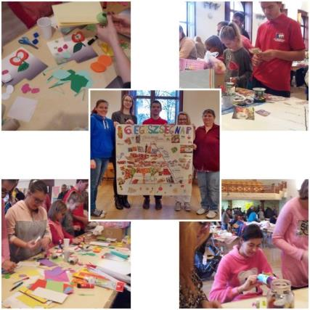

Mikulás napi műsor a Szociális Intézményben 2018.12.06.
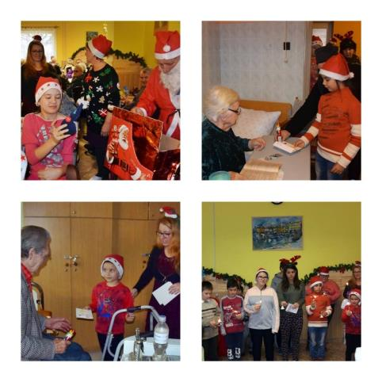

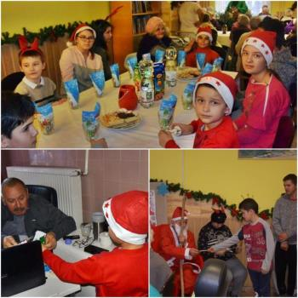

Mikulás napi műsor a Szociális Intézmény

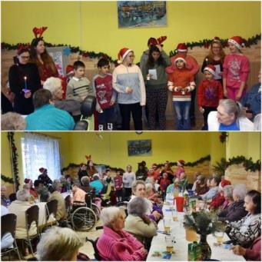

Családi Karácsony 2018

2018.12.22.

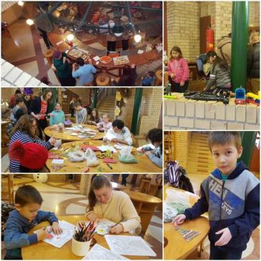

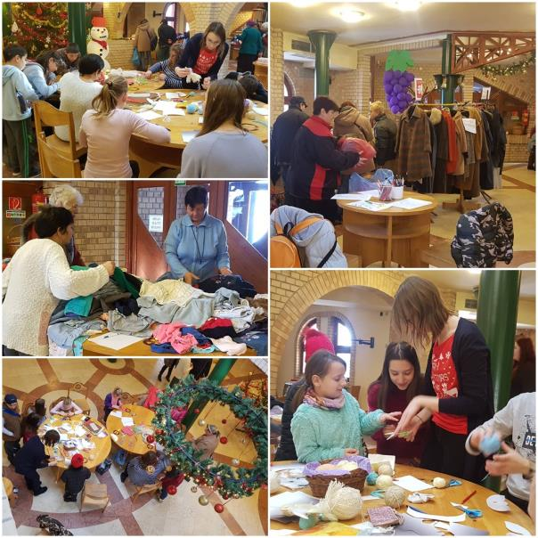
Családi Karácsony 2018

Adventi meleg-ételosztás 2018.12.22.
